Отчёт по лабораторной работе №2

Попутников Егор Сергеевич

Содержание

# 1 Цель работы

Изучить идеологию и применение средств контроля версий. Освоить умения по работе с git.

# 2 Задание

Создать базовую конфигурацию для работы с git. Создать ключ SSH. Создать ключ PGP. Настроить подписи git. Зарегистрироваться на Github. Создать локальный каталог для выполнения заданий по предмету.

# 3 Выполнение лабораторной работы

Установка git и gh.рис.1 **¿fig:001?**

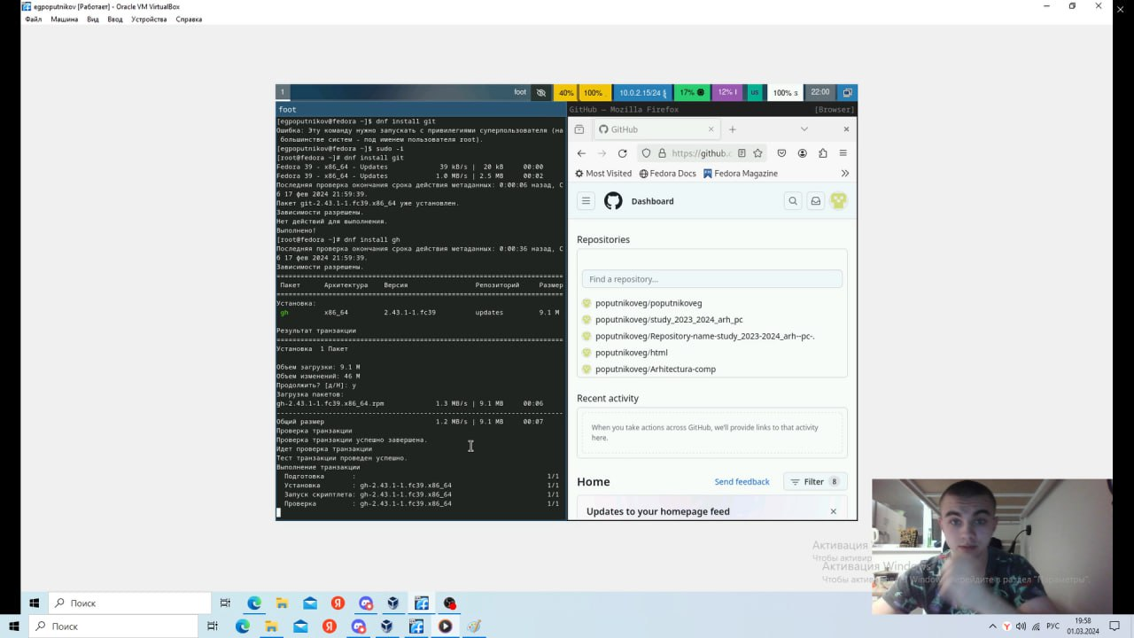

Базовая настройка git.(рис.2 **¿fig:002?**)

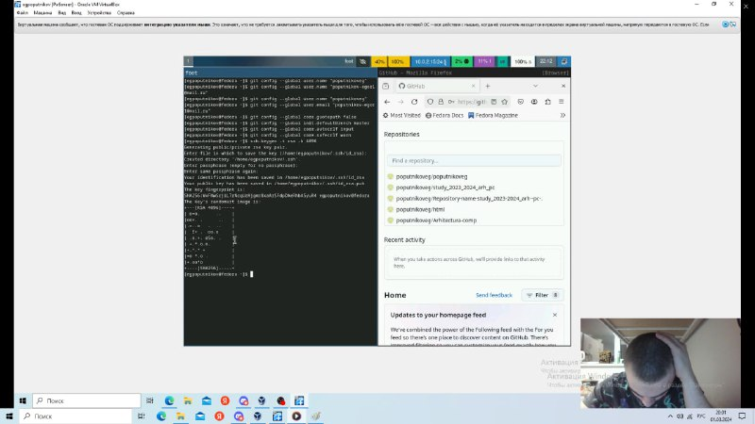

Создадим ключи SSH.(рис.3 **¿fig:003?**)

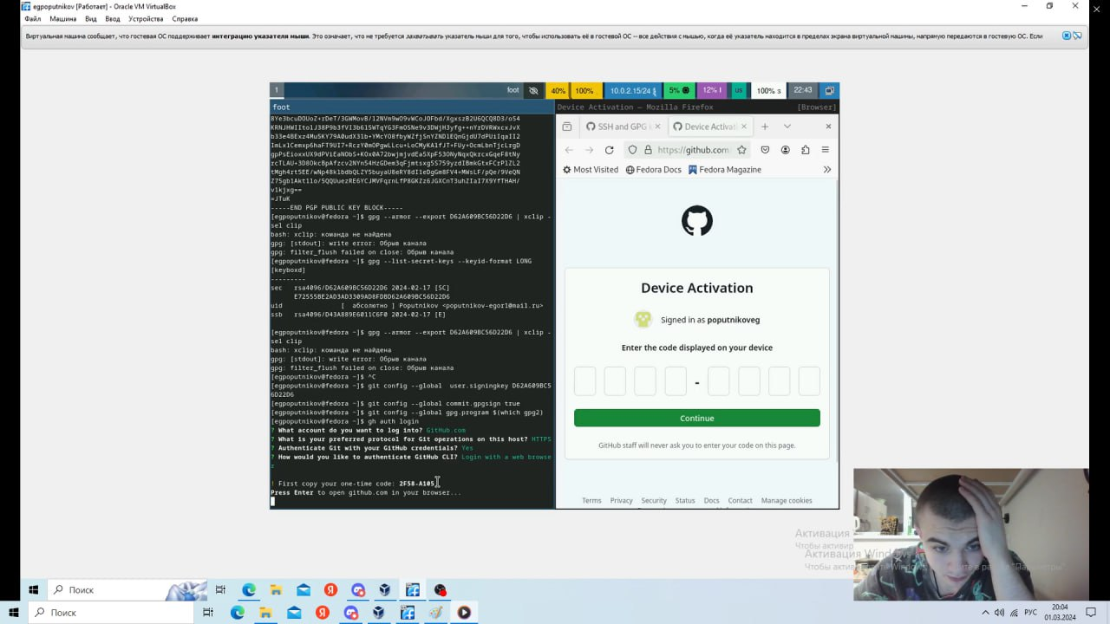

Создадим ключи pgp.(рис.4[-[**fig?**];004])

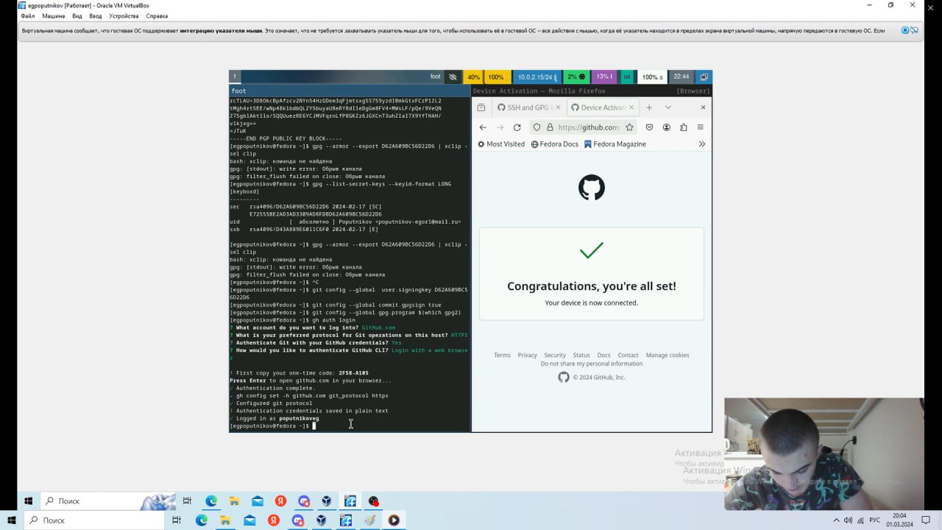

Добавим pgp ключи на github.

Создадим локальный репозиторий.

# 4 Выводы

Я приобрел навыки по работе с git.